Розробка уроку розвитку мовлення
«Твір-опис за картиною «Сніданок» Катерини Білокур»

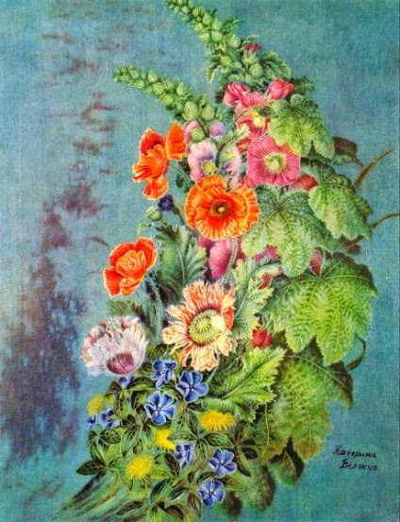
Єрьомка Людмила Миколаївна,
учитель української мови та літератури
Новотроїцької ЗОШ І-ІІІ ступенів №4
Волноваської районної ради
Донецької області

Цей урок розвитку мовлення розроблений для учнів 5 класу з метою поглиблення знань про життя й творчу спадщину української народної художниці Катерини Білокур.
Мета: поглибити знання учнів про опис як тип мовлення, сформувати поняття про жанри живопису, увести в учнівський лексикон відповідні терміни, зацікавити учнів творчістю Катерини Білокур, навчати описувати зображене на картині, удосконалювати усне мовлення, спостережливість, уяву, розвивати творчі здібності, пам'ять, логіку, мовленнєву й комунікативну компетентності; виховувати повагу до хліба, людей праці, до творчості Катерини Білокур.
Може бути використано на уроках розвитку мовлення учителями української мови та літератури.
Тип уроку: урок розвитку мовлення.

Прославила ти Україну
Своїм талантом на весь світ,
Жива легенда, Катерина –
Дитя полтавської землі.
Л. Онищенко
Перебіг уроку
І. Організаційний момент.
ІІ. Забезпечення емоційної готовності до уроку.
Інтерактивна вправа. Побажайте одне одному ланцюжком успіхів, наснаги, удачі й натхнення на сьогоднішньому уроці.
ІІІ. Актуалізація мотиваційних резервів учнів з теми.
Бесіда
- Сформулюйте лексичне значення слова мистецтво. (Відображення дійсності за допомогою образів.) Які ви знаєте види мистецтва?
- Яке слово відповідає такому лексичному значенню: Вид образотворчого мистецтва, що зображує фарбами предмети і явища реальної дійсності? (Живопис.)
- Як називається людина, що творить живописні полотна? (Художник, маляр.)
- Що зображують художники на своїх картинах?
Тестове завдання. Щоб дізнатися, як називаються художники відповідно до тематики своїх робіт, поєднайте слова і словосполучення двох колонок.
1 пейзажист  2 портретист  3 баталіст  4 анімаліст |  | А малює природу  Б пише картини воєнної тематики  В малює тварин  Г зображує зовнішність людини
Міні-вернісаж.
Запрошую вас на вернісаж, тобто відкриття художньої виставки.
Перегляд мультимедійної презентації «Натюрморти Катерини Білокур»
Катерина Білокур.pptx
- Що зображено на цих картинах? (Фрукти, квіти, посуд.)
- Який жанр живопису представлено на нашому вернісажі?
Словникова робота.
Натюрморт – жанр образотворчого мистецтва, який характеризується зображенням неживої природи: квітів, плодів, предметів побуту тощо.

ІV. Ознайомлення учнів з темою, метою і завданнями уроку.
Освоєння теми уроку. Виконання системи завдань.
Натюрморти особливо вирізняються кольоровою гамою самобутньої української художниці Катерини Білокур. Подивимося про цю дивовижної душі людину. (Перегляд відео «Катерина Білокур»)
https://www.youtube.com/watch?v=amYMDScNCvU
Бесіда за картиною.
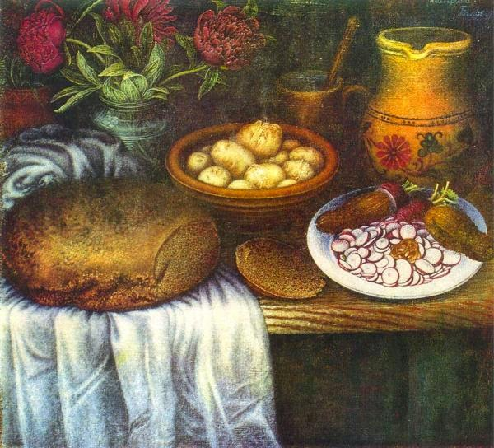
Розгляньте уважно картину «Сніданок» (1950). Розкажіть про свої перші враження від неї. Що зображено на полотні? Оперуйте поняттями передній (перший) план (найближче стосовно глядача зображення), задній (другий) план (найвіддаленіше стосовно глядача зображення). Запам’ятайте, що картину художники не малюють, а пишуть.
- Доведіть, що «Сніданок» – це натюрморт.
- Чому картина називається «Сніданок»? Чий це сніданок? Який він? (Це щоденний сніданок сільського трударя: хліб, овочі, молоко у глечику.)
- Доведіть, що люди, які сядуть за стіл, духовно багаті і шляхетні. (Стіл накритий з любов’ю, проста їжа у звичайному, проте ошатному посуді, на столі квіти. Повагу до хліба засвідчує те, що він лежить на скатертині.)
- Назвіть предмети, які ви бачите на картині? (Хліб на скатертині, картопля в мисці, салат із редиски, квашені огірки, глечик, кухоль з мискою, квіти – півонії.)
- Придивіться, як художниця вміло вималювала кожен предмет. Доведіть це. ( На картині правдиво передано пористий м’якуш хліба, візерунок дошки, нефарбованого стола, горбкувату поверхню квашених огірків, прозорість кружальців редиски, чисту скатертину.)
- Як змальовані квіти? ( Червоний колір півоній гарно відтворює соковита зелень листків. Квіти вимальовано до найтонших деталей.)
- Що із зображеного на картині ваш погляд вихопив одразу? Чому? ( Хліб. Народ здавна цінував його, беріг кожну крихту, виховував шанобливе ставлення до нього. Мабуть, усі селянські художниці цінували хліб.
- Опишіть хлібину. Яка вона за формою? З якого борошна випечена? (Із житнього.) Чому ви так вирішили? (Це так званий чорний хліб, білий випікали з пшеничного борошна.)
- Яка скоринка у хлібини? (Золотиста, шорстка.)
- Яким є хліб на дотик? (Пухким, м’яким.)
- Чи може художник зобразити смак і запах на картині? (Ні, але глядач відчуває духмяний запах хліба і його неповторний смак. Цьому сприяє майстерність художниці, а посилює відчуття відрізана скибка, повернута до глядача м’якушем.)
- Якою є скатертина? (Білою з яскраво вираженим блакитним відтінком.)
- У народі хліб порівнюють із сонцем. Чи можемо застосувати таке порівняння до зображеної на картині паляниці? (Золотиста скоринка буханця на блакитнуватому тлі скатертини асоціюється із сонцем нанебі.)
- Що змальовано на передньому плані? ( «Коли К. Білокур малювала картоплю з цього натюрморту, то їй довелося перевести цілий мішок «Полтавки» (понаїдалися тоді всі: і кури, і коза, і собака). Однак картопля не виходила на малюнку, хоч кричи! І зненацька, сахка, пахуча, аж надтріскувата від нестерпної ласки вогню картоплина явилась їй тоді, коли Катря аж до запаморочення хотіла їсти, весь день перучи шмаття біля ставка. Тоді вона покинула напризволяще мокру білизну, задихана вбігла у свою тісну кімнату – і, поки сонце не зайшло в хату, полумисок звареної картоплі стояв на столі в центрі натюрморту. Картопля була така справжня, що Катерина аж злякалася: чи немає в хаті сусідського собаки, бо він може кігтями роздряпати картину» (В. Яворівський))
- Яке враження залишається після докладного розгляду картини?
( Учні висловлюють думки щодо побаченого, обговорюють почуте.)

Синонімічна хвилинка.
Доберіть синоніми до слів картина (полотно), хліб (паляниця, буханець), окраєць (скибка), духмяний (запашний, ароматний), орнамент (узор, візерунок).

Самостійна робота над усним описом. Створення власних висловлювань. Мовленнєве завдання: користуючись планом, мовним матеріалом, художніми тропами, опишіть картину усно.

№ | План | Мовний матеріал | Художні тропи
1 | Хто автор картини? | Художниця К. Білокур.  Автор картини. | Народна майстриня, народний художник України, жінка-митець, талановита жінка; художнє полотно, твір мистецтва, художня робота, натюрморт.
2 | Що зображено на першому плані? | Хліб на чистій скатертині; пористий м’якуш (м’якушка), окрайчик свіжого хліба із золотавою скоринкою; хлібина. Глиняна миска з картоплею. Мілка тарілка із редискою, прозорі кружальця, видно червоний обідок; квашені огірки. | Житній, пухкий, духмяний, високий, м’який, домашній; хліб дихає теплом печі; паляниця, буханець. Молода, розварена, гаряча, кругла(картопля), соковита, свіжа.
3 | Які предмети зображені на другому плані? | Глечик глиняний, призначений для молока; прикрашений орнаментом (узором); кухоль з дерев’яною ложкою; квіти- півонії у скляній вазі, темно-зелене листя, гладенькі пелюстки, освітлені сонцем. | Великий, гарний. Глиняний, темно-коричневий.  Яскраві, рожеві.
4 | Яке враження складає твір мистецтва? Чим мене захопила картина? Мої враження від побаченого на картині. | Незримо присутня людина, передає любов людини до краси, землі, праці. | Подобається сіро-синій, синьо-голубий, жовто-коричневий колір, милуюсь, захоплююсь.  Славить, звеличує людську доброту, щирість, щедрість.

Зачитується зразок твору-опису.
Катерина Білокур – народна художниця, малювала квіти, овочі, фрукти. Ось переді мною картина «Сніданок».
На перший погляд немає нічого незвичного в цій картині. Буденні речі, які є в кожній оселі: глечик, миска, картопля. Та це все так майстерно вимальоване пензлем талановитої художниці, що не можемо відірвати погляду від натюрморту. Найбільше мене вразила кругла, мов сонце, хлібина на білій з блакитнуватим відтінком скатертині, згорнутій у м’які складки. Здається, що паляницю щойно вийняли з печі. Це враження посилює відрізаний окраєць – шорстка золотиста скоринка зовні й пухкенька м’якушка зсередини. Здається, досить злегка натиснути пальцем – і хлібина піддасться, вигнеться, а потім знову набере свою форму. Спечений буханець із житнього борошна. Скатертина ще більше підкреслює темний колір хліба, створює відповідний контраст. А ще вона засвідчує шанобливе ставлення селян до хліба як до найбільшої святині. Тому його не можна класти на незастелений стіл. Над мискою підіймається духмяна пара від вареної молодої картоплі. Поряд на тарілці – порізана кружальцями редиска, на кружальцях видно тоненькі прожилки, ніжний червоний обідок.
А огірки – як справжнісіньки!
На другому плані – букет півоній у простій скляній вазі. Квіти щойно зрізані, простягни руку – торкнешся пальцями до прохолодних пелюсток. Без квітів важко уявити роботу Катерини Білокур. Поряд – звичайний селянський посуд: глиняний кухоль, глечик, оздоблений орнаментом. Ці речі, зображені в м’яких золотаво-жовтих тонах, ніби увібрали в себе сонячне світло. Від картини віє спокоєм, домашнім теплом. Натюрморт «Сніданок» нагадує мені хатину моєї бабусі, де завжди раді гостям і селянське частування краще за все на світі.

V. Рефлексія. Підсумок уроку.
Робота з епіграфом. Прокоментуйте епіграф до уроку.
- Закінчіть речення.
На уроці я навчився … . Мене зацікавило … . Я зрозумів … .
На уроці ми торкнулися до творчості майстрині з народу. Її твори- прекрасні, сьогодні вони потрібні нам, бо це душа нашого народу.

VІ. Домашнє завдання.
Скласти твір-опис за картиною «Сніданок» (письмово).

Література
1.Бондаренко Н. Робота над типами мовлення у 5-6 класах / Бібліотечка «Дивослова» - 2012. - №4
2. Бутрин Л. Текстовий додаток до комплекту репродукцій «Твір-опис за картиною» - Тернопіль: Підручники і посібники, 2006.
3. Рудницька О. Бібліотечка «Дивослова» - 2013. - №11-12

Список інформаційних джерел
1. http://ukrmystetstvo.blogspot.com/2012/07/blog-post.html
2. https://www.youtube.com/watch?v=amYMDScNCvU

